**Sprint Review:**

**Tempo de execução das tarefas mostra que não houveram atrasos, como resultado de uma equipe eficiente**

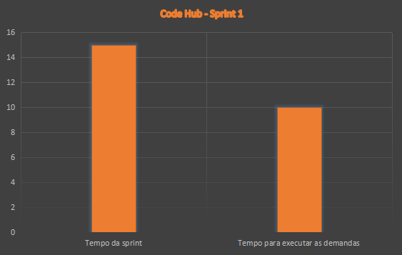

**Já o gráfico de tarefas, exibe que as tarefas de backlog para a sprint referida foram concluídas com êxito.**

